Сергій Савчук: Навіть після різдвяних свят десятки мешканців багатоповерхівок голосують за утеплення своїх будинків і беруть участь у програмі "теплих" кредитів

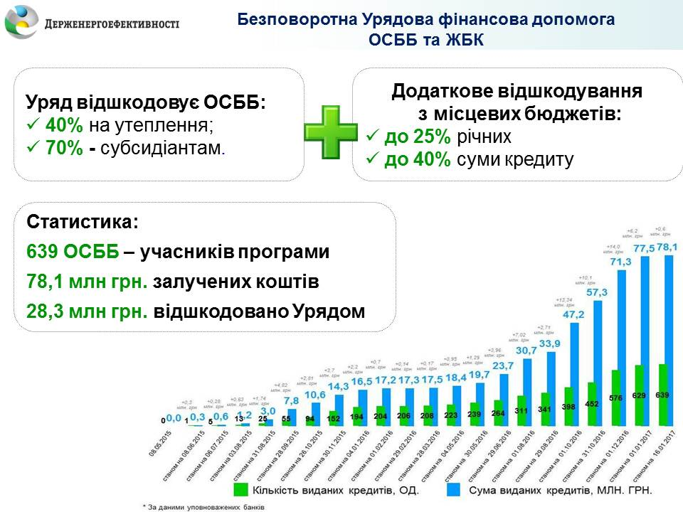

Попит на фінансову допомогу від Уряду та місцевої влади не вщухає навіть у свята. У перші два тижні нового року 10 ОСББ приєдналися до програми, оформивши "теплих" кредитів на 673 тис. гривень.

«Як бачимо, погодні умови та новорічно-різдвяні святкування не пригасили запал тих голів ОСББ, хто справді стоїть на захисті інтересів своїх мешканців, хто замислюється про завтрашній день, хто свідомо ставиться до енергозбереження та бачить в цьому рішення багатьох проблем, серед яких - зменшення енергоспоживання та комунальних платежів», - прокоментував Голова Держенергоефективності дані щотижневого моніторингу дії Урядової програми з енергоефективності.

Сергій Савчук відзначив, що Урядова програма з енергоефективності для ОСББ стала одним з найвигідніших варіантів утеплення будинку. Відшкодування з державного бюджету щонайменше 40% суми "теплого" кредиту означає, що ОСББ мають можливість впровадити заходи з енергоефективності, придбавши необхідні матеріали та обладнання майже за половину ринкової ціни. Якщо в будинку проживають субсидіанти, сума допомоги від Уряду сягає 70%. Додати ще компенсацію від місцевої влади, яка в деяких регіонах становить 20-50%, і загальний обсяг фінансової допомоги для ОСББ складе більше 70%.

Окрім фінансової вигоди, ОСББ приваблює можливість сплачувати менше за комунальні послуги після проведення енергоефективних заходів. Також приємним бонусом для мешканців будинку є затишок, комфорт та тепло в їхніх квартирах.

Загалом, за весь час дії програми у її перевагах на власному досвіді вже переконалося 639 ОСББ. Вони залучили більше 78 млн грн. на енергоефективні заходи: заміну вікон на енергоефективні, термомодернізацію будинку, встановлення ІТП, приладів обліку тощо. Уряд вже відшкодував їм 28,3 млн гривень. Вартий уваги той факт, що кількість учасників програми продовжує збільшуватися.

Нагадаємо, що консультації щодо умов участі у програмі можна отримати у Call-центрі при Держенергоефективності за тел.: (044) 296-71-60, 292-32-57 та e-mail: energoefect@saee.gov.ua, energoefect2@saee.gov.ua, energoefect3@saee.gov.ua.

Управління комунікації та зв’язків з громадськістю

